سليم الهويملي
كيف أحافظ على دورة المياه
2017/2018
المدرسة الابتدائية أسد ابن فرات

المحافظة على دورة المياه
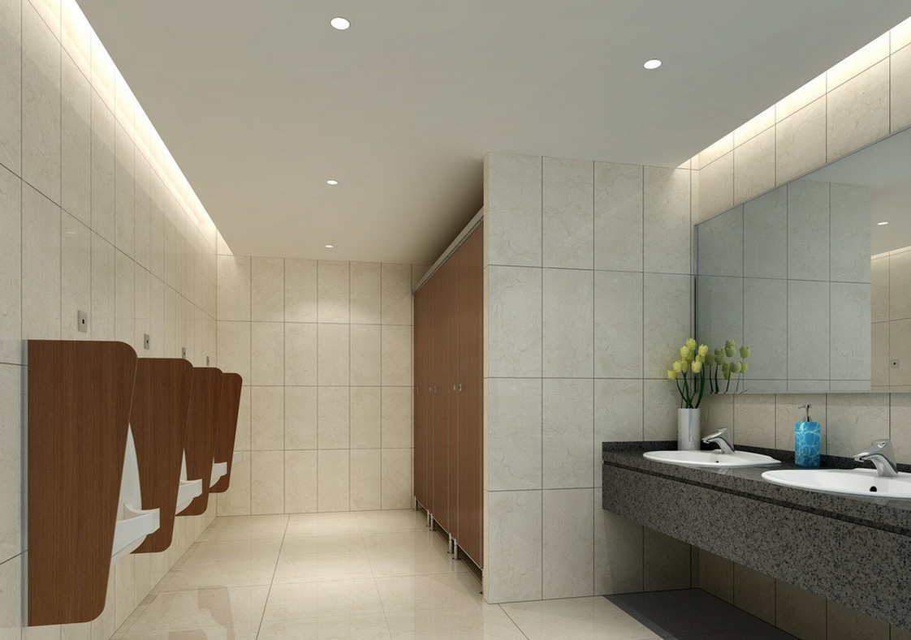
عدم رمي الفضلات في دورة المياه
عدم ترك الحنفية مفتوحة
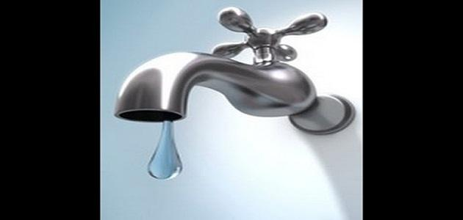
عدم الإسراف في المياه
